Су- Джок терапия
“Рука является вышедшим наружу головным мозгом”
И. Кант
Влияние мануальных ( ручных) воздействий на развитие мозга человека известно было еще во 2 веке до н.э. В Китае специалисты утверждают, что игры с участием рук приводят в гармоничное отношение тело и разум.
В настоящее время нетрадиционные формы и средства работы с детьми привлекают все большее внимание. Су- джок терапия – одна из них,( «Су»-по-корейски – кисть, « джок» - стопа).Для воздействия используются только те точки, которые находятся на кистях рук и стопах. Су-джок терапия может быть направлена на воздействие на зоны коры головного мозга с целью профилактики и коррекции речевых нарушений. Используют су - джок и для укрепления мелких мышц руки. Эта процедура значительно улучшает мелкую моторику рук.
Достоинствами Су- Джок терапии являются:
- Высокая эффективность - при правильном применении наступает выраженный эффект;
- Абсолютная безопасность - неправильное применение никогда не наносит вред, оно просто не эффективно;
- Простота применения - для получения результата проводить стимуляцию биологически активных точек с помощью Су- Джок шариков( они свободно продаются и стоят около 50 рублей)
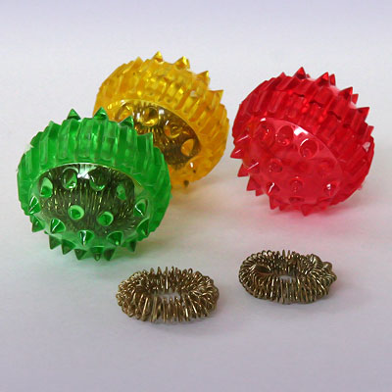
Применяются Су - Джок - массажеры в виде массажных шариков, в комплекте с массажными металлическими колечками. Шариком можно стимулировать зоны на ладонях, а массажные кольца надеваются на пальчики.
С помощью шаров – «ежиков» с колечками детям нравится массировать пальцы и ладошки, что оказывает благотворное влияние на весь организм, а также на развитие мелкой моторики пальцев рук, тем самым, способствуя развитию речи.
Массаж Су – Джок шарами. (дети повторяют слова и выполняют действия с шариком в соответствии с текстом)
Я мячом круги катаю,
Взад - вперед его гоняю.
Им поглажу я ладошку.
Будто я сметаю крошку,
И сожму его немножко,
Как сжимает лапу кошка,
Каждым пальцем мяч прижму,
И другой рукой начну.
Массаж пальцев эластичным кольцом. (Дети поочередно надевают массажные кольца на каждый палец, начиная с большого, проговаривая стихотворение пальчиковой гимнастики )
- Мальчик-пальчик,
Где ты был?
- С этим братцем в лес ходил,
-С этим братцем щи варил,
-С этим братцем кашу ел,
-С этим братцем песни пел
Использование Су – Джок шаров для развития памяти и внимания
Дети выполняют инструкцию: надень колечко на мизинец правой руки, возьми шарик в правую руку и спрячь за спину и т.д.; ребенок закрывает глаза, взрослый надевает колечко на любой его палец, а тот должен назвать, на какой палец какой руки надето кольцо. Таким образом развивается внимание, память и умение работать по инструкции, что очень важно для успешности в школе.

Ручной массаж кистей и пальцев рук. Очень полезен и эффективен массаж пальцев и ногтевых пластин кистей. Эти участки соответствуют головному мозгу. Кроме того на них проецируется все тело человека в виде мини-систем соответствия. Поэтому кончики пальцев необходимо массажировать до стойкого ощущения тепла. Это оказывает оздоравливающее воздействие на весь организм. Особенно важно воздействовать на большой палец, отвечающий за голову человека.

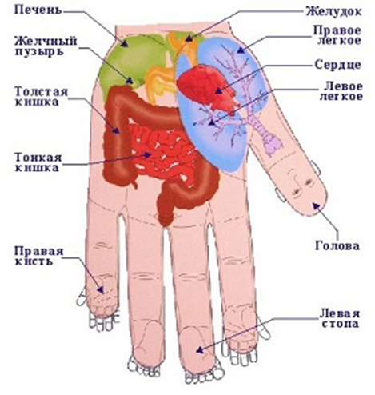
Точки на ладонях:

Точки на пальцах.
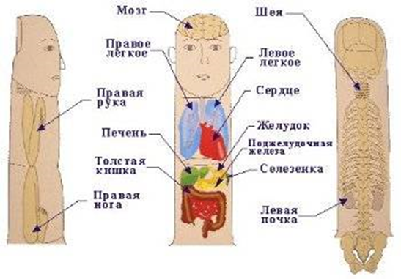

С маленькими детьми начинать массаж лучше с мягкими « кошачьими» шариками.
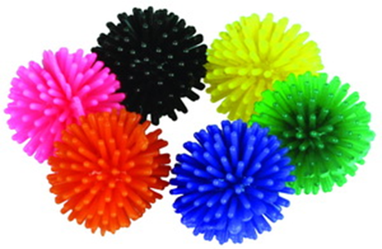
Если небрежно, расслабленно выполнять упражнения, то никакого эффекта не будет. Нужно уделять особое внимание тренировке движений, которые мы не делаем в повседневной жизни. Именно такая тренировка детских пальчиков дает видимый и быстрый эффект.
Су- джок терапия это еще один из методов подготовки дошкольников к обучению письму.

